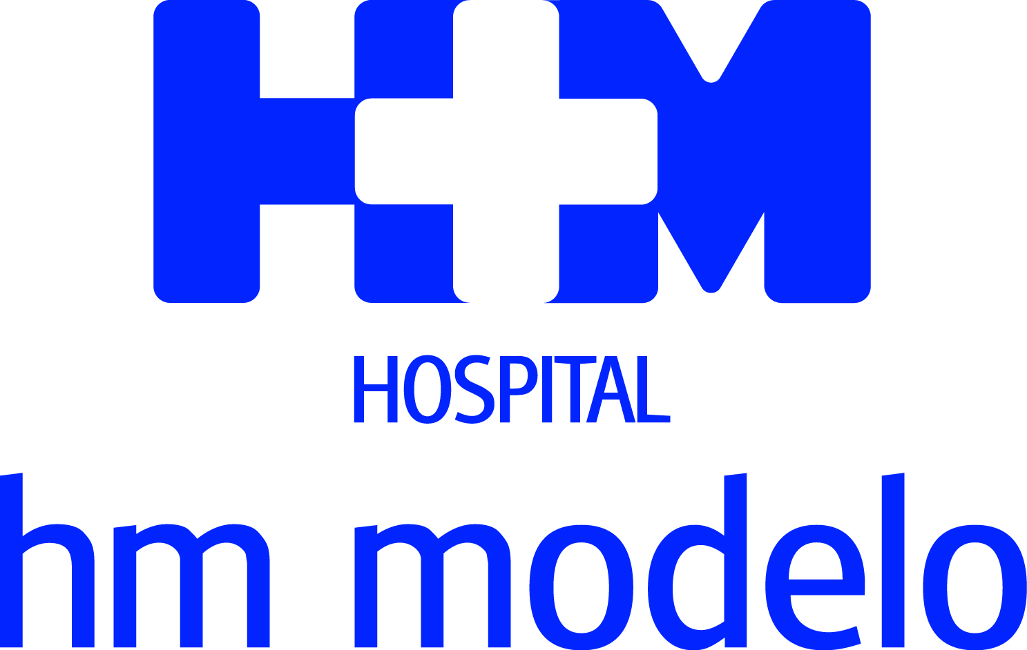

La Dra. Zully Bravo presentó en el Congreso de la Sociedad de Medicina Nuclear e Imagen Molecular los resultados alcanzados en los últimos años

EL HOSPITAL HM MODELO APUESTA POR TÉCNICAS
MENOS AGRESIVAS EN LA LOCALIZACIÓN DE
LESIONES MAMARIAS NO PALPABLES
.
- Las técnicas Roll y Snoll, precisas y seguras, facilitan el abordaje quirúrgico y evitan reintervenciones y molestias a las pacientes

- La Unidad de Mama de HM Modelo viene desarrollando este procedimiento desde el año 2013, tras desterrar el uso del arpón, mucho más agresivo

A Coruña 2 de junio de 2017. La Dra. Zully Bravo, del Servicio de Medicina Nuclear del Hospital HM Modelo, presentó en la edición número 36 del Congreso de la Sociedad Española de Medicina Nuclear e Imagen Molecular los resultados de la aplicación de las técnicas Roll y Snoll para la localización de lesiones mamarias no palpables y del ganglio centinela. Con ellas, se ha conseguido desterrar desde hace cuatro años la utilización del arpón, mucho más agresivo para la paciente.

Este método, que fue implantado en el Hospital HM Modelo desde el año 2013, requiere de la participación de un equipo multidisciplinar integrado por radiólogo, médico nuclear, cirujano y patólogo. El Congreso de la Sociedad Española de Medicina Nuclear e Imagen Nuclear en el que fueron presentados los resultados obtenidos mediante esa técnica se celebró en Mallorca entre los días 24 y 26 de mayo.

La Dra. Bravo explicó que las técnicas Roll y Snoll son “precisas y seguras. Asimismo, facilitan el abordaje quirúrgico, permitiendo extirpar la lesión y afectando a una menor cantidad de tejido, además de resultar cómodas e indoloras”. De esta manera, con la técnica Snoll, la paciente recibe una única inyección de radiofármaco en el servicio de Medicina Nuclear el mismo día de la operación, en lugar de llevar clavado el tradicional arpón localizador hasta el momento de la cirugía, como se venía haciendo anteriormente.

La técnica Snoll también le permite al cirujano realizar una incisión libre, independientemente del punto de inyección, y, de esta manera, llevar a cabo un abordaje quirúrgico más directo. Además, la cirugía es en todo momento radioguiada y permite verificar durante la intervención la correcta localización del tumor y asegurarse de su completa extirpación con el mejor resultado estético.

Unidad de mama de HM Modelo
La Unidad de Mama del Hospital HM Modelo está integrada por un equipo multidisciplinar que funciona de forma coordinada en torno al paciente, que es el centro. En ella, además de abordar tanto el diagnóstico y el tratamiento médico y quirúrgico del cáncer de mama, se ofrece al paciente un abordaje integral, con el objetivo de mejorar su pronóstico y calidad de vida.

En el año 2016, se incrementó de forma notable el número de consultas recibidas en la Unidad, con 1773 el año pasado, frente a las 1480 del año anterior, al igual que el número de cirugías que, manteniéndose en un entorno estable, repuntaron ligeramente, con una cifra de 95 intervenciones, frente a las 91 de 2015, con una media mensual que ya se está superando en los primeros meses de este año. Por otra parte, en cuanto a pruebas diagnósticas de Radiología, se realizaron, en el marco de la actividad de la Unidad de Mama, el 30% de las mamografías y ecografías mamarias que se realizan en el Hospital HM Modelo, unas 2.100 y 4.300, respectivamente, además de 120 biopsias de mama y 20 biopsias por esterotaxia. En cuanto a la actividad del servicio de Medicina Nuclear vinculado a la Unidad, en los últimos tres años se han realizado 282 linfogammagrafías, 38 pruebas snoll (roll + linfogammagrafía) y 58 estudios PET.
HM Hospitales

HM Hospitales es el grupo hospitalario privado de referencia a nivel nacional que basa su oferta en la excelencia asistencial sumada a la investigación, la docencia, la constante innovación tecnológica y la publicación de resultados.
Dirigido por médicos y con capital 100% español, cuenta en la actualidad con más de 4.000 profesionales que concentran sus esfuerzos en ofrecer una medicina de calidad e innovadora centrada en el cuidado de la salud y el bienestar de sus pacientes y familiares.

HM Hospitales está formado por 37 centros asistenciales: 14 hospitales, 3 centros integrales de alta especialización en Oncología, Cardiología y Neurociencias, además de 20 policlínicos. Todos ellos trabajan de manera coordinada para ofrecer una gestión integral de las necesidades y requerimientos de sus pacientes.

En el año 2014, HM Hospitales puso las bases de un proyecto sanitario líder en Galicia con la incorporación del Hospital HM Modelo y la Maternidad HM Belén, dos centros de referencia en A Coruña a los que se han sumado en 2016 los hospitales HM Rosaleda y HM La Esperanza en Santiago de Compostela. En marzo de 2017 se ha adquirido en Vigo el Centro Médico el Castro – Hospital Perpetuo Socorro con el objetivo de completar asistencialmente el llamado eje atlántico y para que, en el futuro, este centro se integre dentro de la red asistencial de HM Hospitales.

Actualmente, HM Hospitales en Galicia dispone de más de 300 camas y 26 quirófanos que responden a todas las especialidades médicas y quirúrgicas y cuenta con la más avanzada tecnología de diagnóstico por imagen. Destacan la UCI de adultos y neonatal, los servicios de urgencias 24 horas y urgencias pediátricas, la medicina nuclear y el Laboratorio FIV entre otros. Estos recursos vienen a sumarse a los del resto del grupo en el conjunto de España, todos ellos con la mayor cualificación técnica y humana.

Más información: www.hmhospitales.com

Más información para medios:
DPTO. DE COMUNICACIÓN DE HM HOSPITALES

Santiago de Compostela
Miguel Álvarez López
Tel.: 981 552 200 Ext 421 / Móvil 661 571 918
E-mail: malvarezlopez@hmhospitales.com

